第1章 Java开发环境的搭建
Java是IT行业的领军者，它可以带领我们进入一个新的境界。学习Java起步很关键，先要搭建的就是Java运行所需要的环境，有了这个平台，就可以自由地发挥并开发程序。有的程序员就是由于自己的大意，总是浪费很多时间来调试环境，所以现在就必须将环境搭建好。

1.1 理解Java
有的读者觉得对于Java开发的入门知识，掌握一点就可以了，主要还是实践。实际上，很多读者会面临比较基础的Java问题，下面就先来看看Java语言具有哪些特性。
- 简单性：Java语言的语法与C语言和C++语言很接近，使得大多数程序员很容易学习和使用Java。另一方面，Java丢弃了C++中很少使用的、很难理解的、令人迷惑的那些特性，如操作符重载、多继承、自动的强制类型转换。特别地，Java语言抛弃了C语言的指针，并提供了自动“垃圾回收机制”，使得程序员不必为内存管理而担忧。
- 面向对象：Java语言为了与现实结合，将生活中的事物都可以看成对象，并为了简单起见，只支持类之间的单继承，但支持接口之间的多继承，并支持类与接口之间的实现机制（关键字为implements）。Java语言全面支持动态绑定，而C++语言只对虚函数使用动态绑定。总之，Java语言是一个纯面向对象程序设计语言。
- 分布式：Java语言支持Internet应用的开发，在基本的Java应用编程接口中有一个网络应用编程接口（java.net），它提供了用于网络应用编程的类库，包括URL、Socket、ServerSocket等。Java的RMI（远程方法激活）机制也是开发分布式应用的重要手段。
- 健壮性：Java的强类型机制、异常处理、垃圾的自动收集等是Java程序健壮性的重要保证。对指针的丢弃是Java的明智选择。Java的安全检查机制使得Java更具健壮性。
- 安全性：Java通常被用在网络环境中，为此，Java提供了一个安全机制以防恶意代码的攻击。除了Java语言具有的许多安全特性以外，Java对通过网络下载的类具有一个安全防范机制（类ClassLoader），如分配不同的名字空间以防替代本地的同名类、字节代码检查，并提供安全管理机制（类SecurityManager）让Java应用设置安全哨兵。在Java中，没有使用指针，这就更好地加强了Java的安全性，有些黑客就有可能通过指针对你的程序代码入侵。
- 可移植性：这种可移植性来源于体系结构中立性，另外，Java还严格规定了各个基本数据类型的长度。Java系统本身也具有很强的可移植性，Java编译器是用Java实现的，Java的运行环境是用ANSI C实现的。在编写好一段代码之后就可以将它移植到其他的平台上运行，并且改动很少的代码量就可以运行。
- 高性能：与那些解释型的高级脚本语言相比，Java的确是高性能的。事实上，Java的运行速度随着JIT（Just-In-Time）编译器技术的发展越来越接近于C++。Java将来的发展速度是可想而知的。
- 多线程：在Java语言中，线程是一种特殊的对象，它必须由Thread类或其子类来创建。通常有两种方法来创建线程：使用结构为Thread（Runnable）的构造子将一个实现了Runnable接口的对象包装成一个线程；从Thread类派生出子类并重写run方法，使用该子类创建的对象即为线程。值得注意的是Thread类已经实现了Runnable接口，因此，任何一个线程均有它的run方法，而run方法中包含了线程所要运行的代码。线程的活动由一组方法来控制。Java语言支持多个线程的同时执行，并提供多线程之间的同步机制（关键字为synchronized）。

1.2 搭建Java所需环境

1.2.1 下载JDK
在正式开发之前，先到Sun公司的网站上获取一份JDK的安装文件，下面笔者将一步一步地演示下载的方法。
（1）打开IE浏览器，在地址栏里输入网址：http://java.sun.com/javase/downloads/ index.jsp，如图1.1所示。
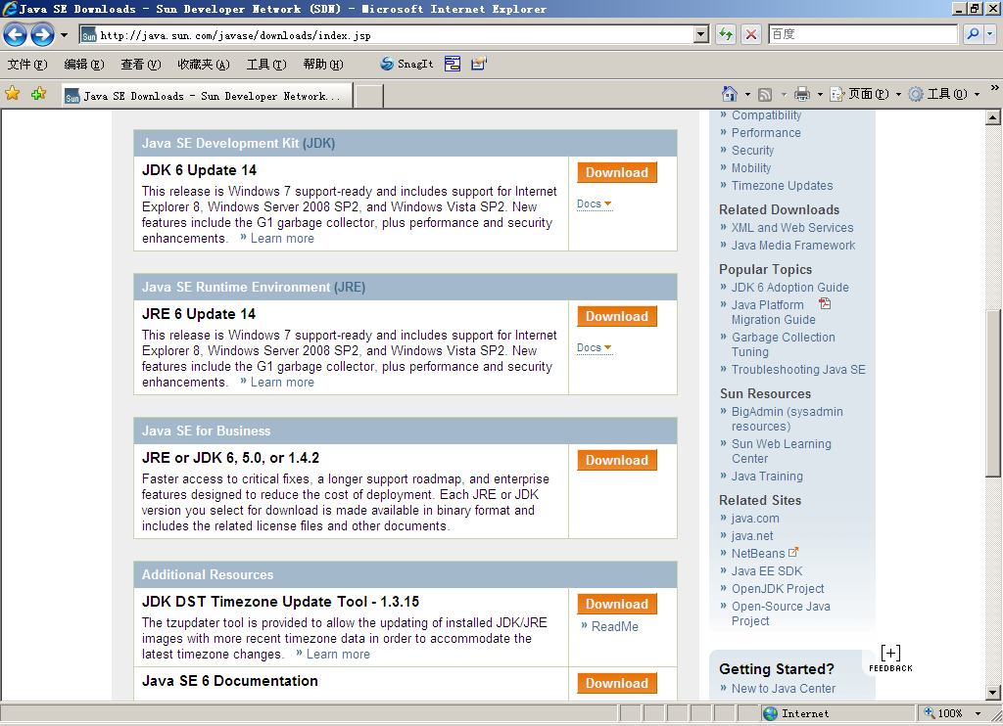
图1.1 Java下载首页
（2）单击Download按钮后，进入选择安装平台和语言的界面，如图1.2所示。
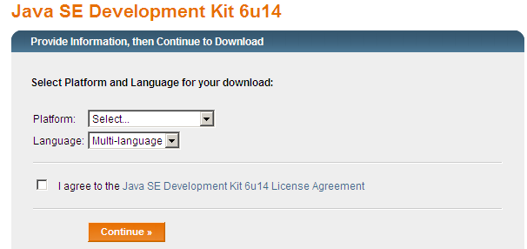
图1.2 选择安装平台与语言
注意：Platform项选择的是即将安装JDK电脑上的操作系统类型，请务必按各自的实际情况选择，若选择的平台与即将安装的平台不符，程序有可能无法安装或是在运行的时候出错。Windows用户选择Windows即可。
（3）按图1.2的示意选择好平台，并选中I agree to the前面的复选框后，单击Continue按钮，进入最终下载界面，如图1.3所示。
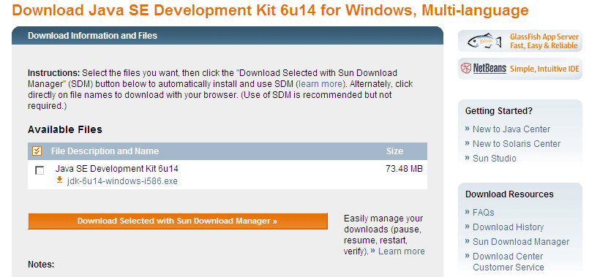
图1.3 最终下载界面
（4）按照提示下载即可。选好下载文件的保存路径，静候Windows的下载完成提示，提示出现后，下载正式完成。
下载之后，在读者指定目录下将会出现名为jdk-<version>-windows-i586-p.exe 的可执行文件，该文件即为所需的JDK安装文件。
注意：此处的<version>指代所下载JDK的版本号，后面出现的<version>意义与此处 相同。

1.2.2 安装JDK
JDK已经下载到硬盘里，接下来，就是进行JDK的安装程序，跟1.2.1节一样，本节会将安装的步骤详细解说，请读者参考演示过程进行安装。
（1）双击已下载的JDK安装文件，执行安装程序，进入安装界面，如图1.4所示。
（2）单击“接受”按钮后，进入设置安装路径界面，如图1.5所示。
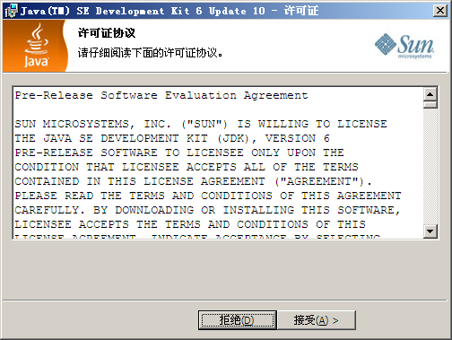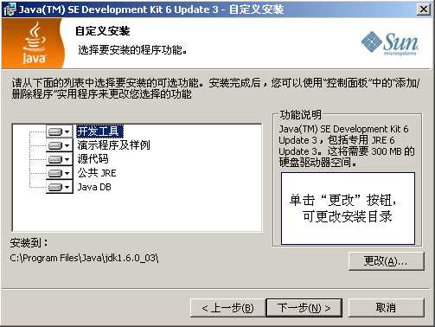
图1.4 阅读安装协议 图1.5 设置JDK安装路径
（3）单击“下一步”按钮后，系统将会自动进行JDK的安装。在安装完JDK后，安装程序将自动进入JRE的安装界面，安装程序将自动安装JRE，过程中无须处理。最终安装完成后，显示如图1.6所示的画面。
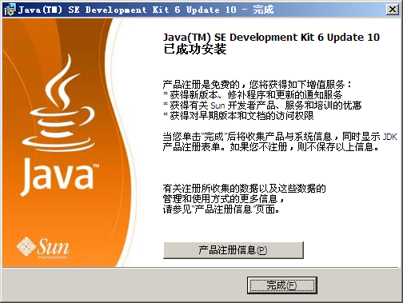
图1.6 完成界面
至此JDK及JRE即安装完成，但是，并不代表可以立即使用，我们继续1.2.3节：JDK的配置。
注意：JDK是开发环境，JRE是Java程序的运行环境，如果只是为了运行Java程序的话，可以仅安装JRE而不用安装JDK。

1.2.3 配置环境
安装完成后，还要对它进行相关的配置才可以使用，先来设置一些环境变量，对于Java来说，最需要设置的环境变量是系统路径变量path。
（1）要打开环境变量的设置窗口。右击“我的电脑”，在弹出的快捷菜单中选择“属性”选项，进入“系统属性”对话框，如图1.7所示。选择“高级”标签，进入“高级”选项卡，再单击“环境变量”按钮，进入“环境变量”对话框，如图1.8所示。
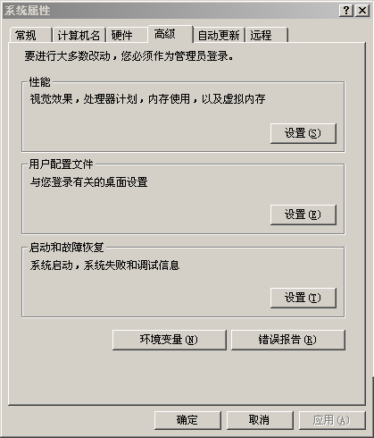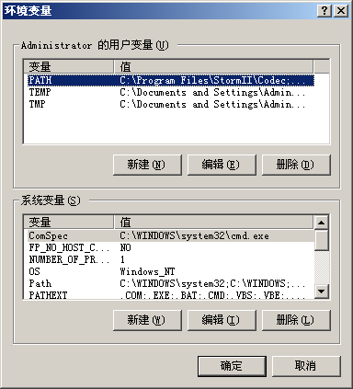
图1.7 “系统属性”对话框 图1.8 打开环境变量对话框
（2）在“Administrator的用户变量”列表框中，选择变量PATH，待其所在行变高亮后，单击“编辑”按钮，如图1.9所示。
（3）在弹出的“编辑系统变量”对话框中，将JDK安装路径下的bin目录路径设置到Path变量中，如图1.10所示。
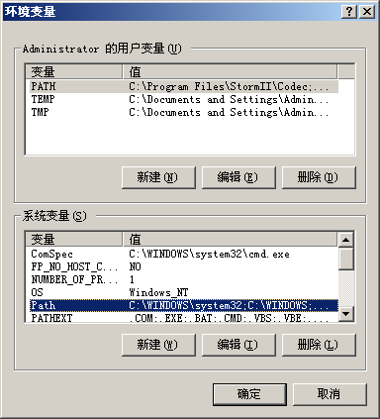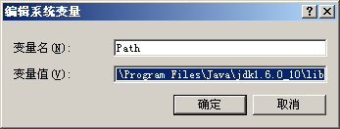
图1.9 打开Path变量的编辑窗口 图1.10 编辑Path变量
编辑完后，单击“确定”按钮，进行保存。重启操作系统，环境变量Path的设置就正式完成。
注意：设置Path变量的路径，必须是JDK安装目录中的bin目录，有时候在JDK安装目录的同一层会有JRE的安装目录，因此请谨慎选取相关路径，避免将路径设置成JRE目录下的bin目录。

1.2.4 测试JDK配置是否成功
设置好环境变量后，就可以对刚设置好的变量进行测试，并检测Java是否可以运行。
（1）单击“开始”按钮，选择“运行”选项，在“运行”对话框中输入cmd命令。
（2）之后单击“确定”按钮，打开命令行窗口。
（3）在光标处输入：javac命令，按下Enter键执行，即可看到测试结果，如图1.11 所示。
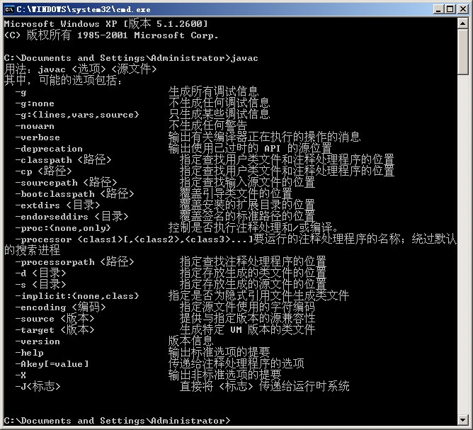
图1.11 测试Java安装是否成功
这样就说明你的环境已搭好了。弄好了开发环境，Java的大门就此开启，可以一起开始探索这个充满了创造性的美好世界了。
注意：请尽量熟悉Windows的命令行界面操作，在Java的学习过程中，会经常使用到命令行界面。

实例1 开发第一个Java程序
【实例介绍】 刚刚进入Java的世界，开发一个入门的程序那是必不可少的，为了更好地理解Java的强大功能，下面介绍一个简单的实例。
【关键技术解析】
- 使用class关键字来定义一个类。
- 在一个可执行的类中必有一个main()函数，该函数是本程序的入口。
- 利用System.out.println()语句将信息输出在控制台上。
【开发过程】
代码如下：

public class Example1 {
public static void main(String[] args) {
System.out.println("Hello World!"); // 输出Hello World!的字样
}
}

【拓展应用】
可以看到上面的程序很简单，就3行代码，但是它的知识点是不容忽视的，先看类名，可使用class来定义一个类。如果一个Java程序成立，那就必须有main()函数，如果没有main()函数，则程序就无法执行，再看system.out.println输出语句，可以输出你想要的结果。

